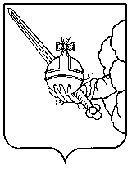

П О С Т А Н О В Л Е Н И Е

Главы города Вологды

От 30 мая 2023 года № 233

О поощрении наградами Главы города Вологды

В соответствии с постановлением Главы города Вологды от 14 декабря
2016 года № 524 «Об утверждении Положений о наградах Главы города Вологды» (с последующими изменениями), на основании статьи 38 Устава городского округа города Вологды ПОСТАНОВЛЯЮ:
За вклад в развитие текстильной промышленности, высокий профессионализм и достигнутые трудовые успехи поощрить наградами Главы города Вологды следующих работников Общества с ограниченной ответственностью «Вологодский Текстильный Комбинат»:
- Наградить Почетной грамотой Главы города Вологды:
Горбовскую Валентину Васильевну, контролера качества третьего разряда Суровой разбраковки;
Седёлкову Веру Николаевну, ткача пятого разряда Ткацкого производства.

Глава города Вологды Ю.В.Сапожников

